ŠKOLNÍ VZDĚLÁVACÍ PROGRAM
pro školní klub
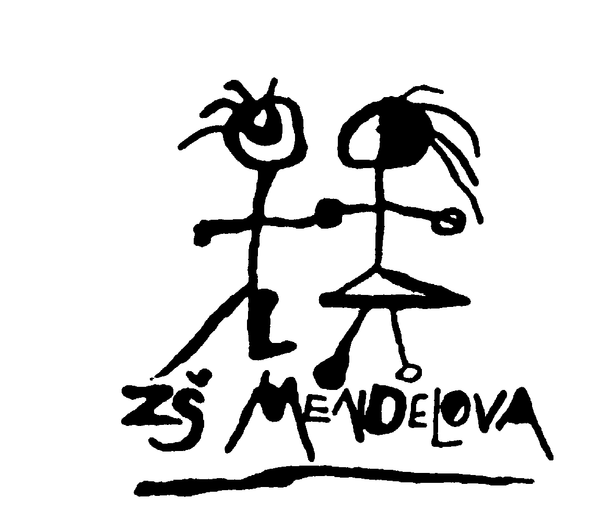

ZÁKLADNÍ ŠKOLY,
Praha 4, Mendelova 550

ŠKOLA

ÚSPĚŠNÉHO ŽIVOTA

Platnost dokumentu od: 1. září 2020

1. Identifikační údaje

motto:

„ Velké ideály nepotřebují jen křídla, ale též vhodný terén, z něhož by mohly vzlétnout.“
E. Hemingway

Údaje o škole:
Základní škola, Praha 4, Mendelova 550
Mendelova 550
149 00 Praha 4 - Jižní Město

ředitelka: PhDr. Martina Thumsová
tel.: 272 088 221
fax: 272 088 228
e-mail: skola@zsmendelova.cz
www stránky: www.zsmendelova.cz
IČO: 61 38 85 30
vedoucí školního klubu: Helena Čapková

Zřizovatel:
Městská část Praha 11
Úřad městské části Praha 11
Ocelíkova 672
149 41 Praha 4
tel.: 267 902 111
fax: 267 902 286
e-mail: podatelna@p11.mepnet.cz
www stránky: www.praha11.cz

Platnost dokumentu od: 1. září 2020

Podpis ředitelky : Razítko školy:

2. Charakteristika školního klubu

Školní klub je součástí základní školy ZŠ Mendelova a nachází se v budově školy.

Školní klub slouží především k rozvoji zájmů žáků v době mimo vyučování, k efektivnímu využití volného času. Školní klub dává prostor pro komunikaci mezi dětmi, rodiči a školou (vychovatelkou). Školní klub poskytuje zájmové vzdělávání (nabídku kroužků) žákům z druhého stupně ZŠ a dále žákům z prvního stupně, kteří nejsou přihlášeni do školní družiny. Cílem je snaha o vytvoření místa pro zájmové vyžití, hru a zábavu žáků. Náplň školního klubu spočívá hlavně v činnosti zájmových kroužků, které probíhají v odpoledních hodinách ve volných třídách, tělocvičně a odborných učebnách. Kapacita školního klubu je 150 dětí, děti si mohou vybrat z nabídky třinácti kroužků.
Školní klub dětem umožňuje tvořit, poznávat, zkoumat, experimentovat, rozvíjet představivost. Umožňuje komunikovat s dětmi i s dospělými, navazovat přátelství, spolupracovat v týmu.
Školní klub chce vytvořit žákům prostředí, kde mohou uplatnit své schopnosti a dovednosti, smysluplně vyplnit svůj volný čas, připravit je na život tak, aby byli úspěšní ve všech oborech a dokázali se vyrovnat i s neúspěchy.

3. Cíle vzdělávání

Hlavní úkoly

- plnit vzdělávací cíle, rozvíjet specifické nadání žáků
- pomáhat žákům překonávat jejich handicapy
- motivovat žáky k celoživotnímu učení
- podněcovat je k tvořivému myšlení, logickému uvažování a k řešení problémů
- vést žáky k všestranné, účinné a otevřené komunikaci
- rozvíjet u žáků schopnost spolupracovat a respektovat práci a úspěchy vlastí i druhých
- rozvíjet vnímavost k lidem, prostředí a přírodě
- učit žáky aktivně chránit své zdraví a být za ně odpovědný
- vést žáky k toleranci a ohleduplnosti k jiným lidem, jejich kulturám
- pomáhat žákům rozvíjet vlastní schopnosti, nadání, talent
- smysluplné vyplnění volného času
- rozvíjet důležité osobní a sociální kompetence

4. Délka a časový plán vzdělávání

Zájmové vzdělávání ve školním klubu je poskytováno po dobu trvání školního. Vzhledem k proměnlivosti zájmových kroužků je nabídka rozpracována vždy na jeden školní rok. Po dobu podzimních, vánočních, pololetních a jarních prázdnin se po dohodě se zřizovatelem činnost školního klubu přerušuje.
Provoz školního klubu je stanoven ve dnech školního vyučování v době od 14,00 do 18,00 hodin.

5. Formy vzdělávání

Téměř veškeré činnosti školní klubu jsou založeny na hrách, které přinášejí dětem nové informace, znalosti, dovednosti a zážitky. Zájmové vzdělávání ve školním klubu probíhá formou pravidelných činností přihlášených žáků do zájmových kroužků. Z důvodu vytváření podmínek pro rozvoj nadání dětí se také využívá forma individuální práce. Otevřená nabídka spontánních činností je základem neformální kamarádské komunikace.

6. Obsah vzdělávání

Obsahem zájmového vzdělávání ve školním klubu je naplnění volného času žáků zájmovou činností v kroužcích zaměřených na různé oblasti: sportovní, výtvarné a pracovní, hudební, společenskovědní, odpočinkové a relaxační, přírodovědné.

7. Podmínky přijímání, průběhu a ukončování zájmového vzdělávání

Školní klub je určen pro žáky 1. i 2. stupně ZŠ. Přihlášení žáka do školního klubu probíhá na začátku školního roku formou přihlášení na webu školy. Kód přihlášení žák obdrží prostřednictvím třídního učitele. Rodiče mohou přihlásit žáka na kroužek i v průběhu školního roku po domluvě s vedoucím kroužku. Pro evidenci ve školním klubu žák obdrží zápisní lístek, který vyplněný předá vedoucí školního klubu.
Pobyt žáka v zájmovém útvaru je zaznamenáván v třídní knize kroužků.
Počet přijímaných uchazečů do školního klubu se odvíjí od počtu míst v nabízených kroužcích.
Minimální počet pro otevření kroužku je 12 žáků, maximální počet žáků je stanoven takto:

kroužek s výtvarným, estetickým a společenskovědním zaměřením do 25 žáků
kroužek se sportovním zaměřením do 30 žáků
keramika do 20 žáků

V rámci platby za školní klub může být žák přihlášen na libovolný počet kroužků.
Odhlášení žáka z kroužku je nutné písemně s podpisem rodičů.

Žák může být z kroužku vyloučen vedoucím kroužku, a to pro opakované porušování kázně, narušování chodu kroužku, pro špatnou spolupráci s pedagogem a s ostatními dětmi a pro nezájem o účast na kroužku. Vyloučení žáka z kroužku musí vždy předcházet písemné nebo telefonické upozornění rodičů vedoucím kroužku.

VNITŘNÍ ŘÁD ŠKOLNÍ DRUŽINY A ŠKOLNÍHO KLUBU (školní rok 2020/2021)
Školní družina (dále ŠD) poskytuje zájmové vzdělávání žákům přihlášeným k pravidelné denní docházce. Činnost družiny je určena především pro žáky 1. – 3. ročníku základní školy. Po domluvě s vedoucí vychovatelkou mohou být do školní družiny přijati i žáci ze 4. ročníku.
Platba za ŠD je 480,- Kč měsíčně.
Školní klub (dále ŠK) poskytuje zájmové vzdělávání (nabídku kroužků) žákům z druhého stupně ZŠ a dále žákům z prvního stupně, kteří nejsou přihlášeni do ŠD.
Platba za ŠK je 300,- Kč měsíčně.
Provoz školní družiny je stanoven ve dnech školního vyučování v době od 6,30 do 7,45 hodin (ranní ŠD) a od 11,55 do 18,00 hodin (odpolední ŠD). Kapacita ŠD je 250 žáků. Umísťování žáků do ŠD je nenárokové, tzn., že při naplnění kapacity ŠD již není možné přijímat další žáky. Přihlašování žáků do ŠD probíhá na začátku a v průběhu školního roku formou zápisních lístků, do nichž rodiče vyplní základní informace o žácích, odchody domů a kontakty na zákonné zástupce dítěte, event. další osoby. Pokud má žák odejít v jiný čas, než je uvedený v zápisním lístku, popřípadě s jinou osobou nebo sám, pak o tom musí být pedagog informován písemně pomocí uvolňovacího listu. V žádném případě nemůže pedagog uvolnit žáka na základě telefonického rozhovoru s rodičem.
Podmínky docházky do ŠD, ŠK
Odevzdání řádně vyplněného zápisního lístku a zaplacení poplatku za ŠD nebo ŠK.
Placení ŠD je stanoveno částkou 480,- Kč měsíčně převodem na účet školní družiny a školního klubu. Placení ŠK je stanoveno částkou 300,-Kč měsíčně v hotovosti paní vychovatelce Čapkové nebo převodem na účet školní družiny a školního klubu. Platba probíhá čtvrtletně, splatnost částky je nejpozději do 15. dne počínajícího období: do 15. 9. na období září – prosinec, do 15. 1. na období leden – březen, do 15. 4. na období duben – červen.
Způsob evidence účastníků ŠD, ŠK
- ŠD – evidence účastníků prostřednictvím třídní knihy (Přehled výchovně vzdělávací práce).
- ŠK – evidence účastníků prostřednictvím třídní knihy zájmových činností.
Provozní doba a organizace ŠD a ŠK
- Příchody do ranní ŠD 6,30 – 7,45 hodin.
- Vyzvedávání dětí ze ŠD je možné po skončení vyučování (po obědě) až do14,00 hodin, dále od 15,30 až do 18,00 hodin průběžně.
- Pondělí až čtvrtek je vycházka ŠD v době od 14,00 do 15,30 hodin. V průběhu této doby jsou děti s družinou na vycházce, na zájmových kroužcích, popř. mají zájmovou činnost ve třídách. V tuto dobu není možné děti rodičům vydávat.
- V pátek je možné vyzvedávat děti po zkrácené vycházce, od 15,00 hodin.
- Vyzvedávání dětí ze školní družiny je možné:
  - družinovým vchodem prostřednictvím čipů (čipy v potřebném množství lze zakoupit u finanční referentky Ing. Kateřiny Kulhánkové, cena čipu je 100,- Kč. Čipy zůstávají majetkem zákonného zástupce dítěte, poplatek za čip se nevrací.)
  - samostatným odchodem dítěte ze školní družiny (dle časů odchodů v zápisním lístku, popř. lístečky s časem odchodů na jednotlivé dny)
- Pro případnou komunikaci rodiče s vychovatelkou slouží zvonky do jednotlivých oddělení ŠD, které se nacházejí též u družinového vchodu ZŠ.
- Do ŠK docházejí žáci podle rozvrhu kroužků a zájmových činností, nejdříve 10 minut před zahájením kroužku.
- Při nevyzvednutí žáka do 18,00 hodin se vychovatelka telefonicky spojí s rodiči, příp. dalšími uvedenými osobami na zápisním lístku. Pokud se jí to nepodaří, bude informována Policie ČR.
- Žáci mohou používat mobilní telefon a jiná elektronická zařízení pouze po domluvě s vychovatelkou. Za soukromé věci, které žáci přinesou do ŠD, vychovatelka nezodpovídá.
- Žáci se v době pobytu ve ŠD a ŠK řídí vnitřním řádem ŠD a ŠK. Dodržují také pravidla chování, která jsou součástí školního řádu.
- Žáci mohou být ze školní družiny i školního klubu vyloučeni pro hrubé nebo opakované porušení kázně a za nedodržování provozní doby ŠD a ŠK.
- Žák bude vyřazen ze ŠD a ŠK pro neplnění finanční úhrady.
- Žáci přihlášeni do ŠD se mohou zúčastňovat všech akcí pořádaných ŠD a využívat prostory a zařízení ŠD.
Nejvyšší počet účastníků na jednoho pedagogického pracovníka je ředitelem školy stanoven takto:
- Činnosti v okolí školy – celé oddělení.
- Činnosti mimo Prahu 11 – do 25 dětí.

Podmínky přihlášení a docházky do kroužků probíhajících v rámci ŠD
- Přihlášení žáka do kroužků probíhá na začátku školního roku formou přihlášení na webu školy. Kód přihlášení žák obdrží od vedoucí vychovatelky prostřednictvím třídního učitele. Kód je shodný s variabilním symbolem pro platbu převodem (totožný i pro platbu obědů). Rodiče mohou přihlásit žáka na kroužek i v průběhu školního roku po domluvě s vedoucí školního klubu pí Helenou Čapkovou.
- Odhlášení žáka z kroužku je nutné písemně s podpisem rodičů.
- V rámci platby za ŠD (480,- Kč měsíčně) může být žák přihlášen maximálně na dva kroužky (kroužek AJ pro 1. a 2. třídy se nezapočítává).
- V rámci platby za ŠK (300,- Kč měsíčně) může být žák přihlášen na libovolný počet kroužků.
- Žák může být z kroužku vyloučen vedoucím kroužku, a to pro opakované porušování kázně, narušování chodu kroužku, špatnou spolupráci s pedagogem a s ostatními dětmi a nezájem o účast na kroužku. Vyloučení žáka z kroužku musí vždy předcházet písemné nebo telefonické upozornění rodičů vedoucím kroužku.
- Maximální počet žáků na kroužcích je stanoven individuálně podle zaměření kroužku takto:
kroužek se sportovním zaměřením 30 dětí, kroužek s výtvarným zaměřením 25 dětí, rukodělný kroužek 17 dětí, hudební a dramatický kroužek 15 dětí, ostatní kroužky 30 dětí.
- Předávání žáků z vyučování do ŠD a ze ŠD na kroužky a zpět probíhá přímo příslušné vychovatelce nebo učitelce.
V Praze dne 24. srpna 2020

Bc. Jana Fingrová, DiS. PhDr. Martina Thumsová
vedoucí ŠD ředitelka školy

